Wärmekompetenz zum Anfassen
ELCO präsentiert auf der SHK+E in Essen und auf der IFH/Intherm in Nürnberg zukunftsfähige Systemlösungen und unterstreicht mit seinem starken Servicenetz, was partnerschaftliche Unterstützung ausmacht.
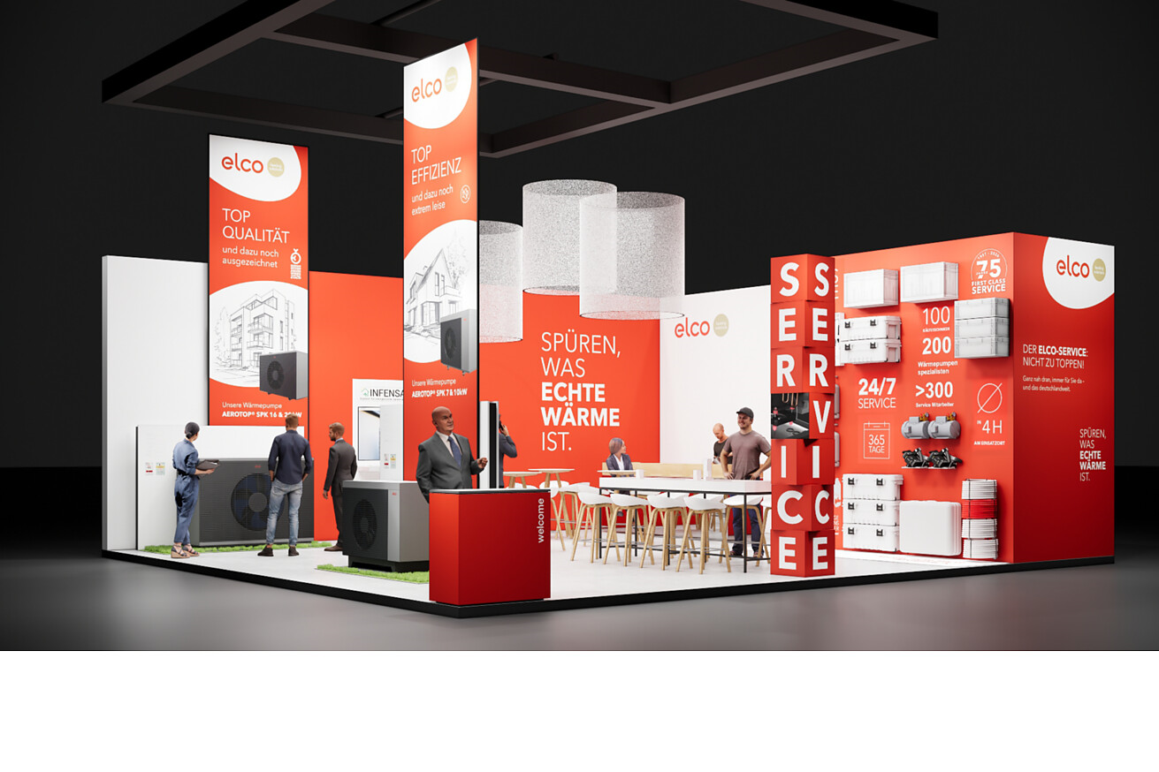

Wenn sich im Frühjahr 2026 die Branche trifft, ist ELCO gleich doppelt präsent und setzt dabei auf persönlichen Austausch, Praxisnähe und moderne Heizungslösungen. Der Hersteller anspruchsvoller Heiztechnik mit Fokus auf Qualität und Langlebigkeit stellt seine Produkte und seinen Service auf der SHK+E in Essen vom 17. bis 20. März 2026 (Halle 3, Stand A18) sowie auf der IFH/Intherm in Nürnberg vom 14. bis 17. April 2026 (Halle 4, Stand 234) vor. Beide Messeauftritte haben den klaren Anspruch, Wärmekompetenz erlebbar zu machen.  Raum für Dialog und Praxisnähe  Sowohl auf der SHK+E in Essen als auch auf der IFH/INTHERM in Nürnberg präsentiert sich ELCO auf jeweils rund 100 Quadratmetern mit dem Ziel, den fachlichen Austausch zu fördern und Lösungen zu zeigen, die sich in der Praxis bewähren. Die Messestände bieten Raum für persönliche Gespräche, konkrete Projektfragen und einen intensiven Dialog mit Handwerk, Planung sowie Entscheiderinnen und Entscheidern.  Service, der echte Wärme spürbar macht  Besonders im Service zeigt ELCO, was den Unterschied im Markt ausmacht. Der Satz „Spüren, was echte Wärme ist.“ bezieht sich dabei nicht nur auf die Heiztechnik, sondern auch auf den persönlichen Umgang mit Fachbetrieben und Endkundinnen und -kunden. Denn ELCO ist nahbar, partnerschaftlich und jederzeit erreichbar. Seit 75 Jahren steht ELCO für Servicekompetenz, die das Handwerk im Alltag spürbar entlastet. Rund um die Uhr, an 365 Tagen im Jahr, steht technische Unterstützung bereit. Mehr als 200 Wärmepumpenexpertinnen und -experten sowie ein dichtes Servicenetz sorgen im Bedarfsfall für schnelle Hilfe. Die ELCO Serviceteams sind mit umfassend ausgestatteten Fahrzeugen im Einsatz, die als „fahrende Lager“ schnelle Hilfe direkt vor Ort ermöglichen, und leisten rund 120.000 Einsätze pro Jahr. Digitale Lösungen wie die App REMOCON NET ermöglichen zudem eine frühzeitige Systemdiagnose und passgenaue Unterstützung. Ergänzt wird das Angebot durch geprüfte Systemqualität und Garantiepakete, mit dem Anspruch, in der Regel innerhalb von vier Stunden vor Ort zu sein.  Systemkompetenz für die Wärmewende  Inhaltlich setzt ELCO auf ein Portfolio, das die aktuellen Anforderungen an Effizienz, Zukunftssicherheit und Anwendungsvielfalt adressiert. Im Fokus steht unter anderem die AEROTOP® SPK-Serie. Für Einfamilienhäuser ist sie in den Leistungsgrößen 7 und 10 kW erhältlich. Für Mehrfamilienhäuser und Gewerbeobjekte stehen zudem die größeren Varianten SPK16 und SPK20 zur Verfügung, die mit dem German Design Award 2026 ausgezeichnet wurden. Die Luft-Wasser-Wärmepumpen sind auf moderne Gebäudeanforderungen ausgelegt und verbinden höchste Energieeffizienz mit einem zukunftsorientierten Konzept. So eignen sie sich gleichermaßen für Neubauprojekte wie für Sanierungsvorhaben, bei denen Verlässlichkeit und Performance zählen.  Ergänzend zeigt ELCO mit dem Gas-Wand-Brennwertkessel THISION® SK eine weitere Lösung für unterschiedliche Anwendungsszenarien. Das System erreicht die Energieeffizienzklasse A für Raumheizung und Trinkwassererwärmung und ist ab Werk für den Einsatz mit Biomethan und Bio Flüssiggas sowie mit Erdgas und bis zu 20 Prozent Wasserstoffbeimischung geeignet. Zudem unterschreitet die THISION® SK die gesetzlichen Emissionsgrenzwerte deutlich, mit einer Reduktion der NO_{x}-Emissionen von bis zu 64 Prozent. Parallel verfolgt ELCO die Entwicklungen der nationalen Wasserstoffstrategie kontinuierlich, um Lösungen für den Betrieb mit 100 Prozent Wasserstoff im Einklang mit dem Ausbau der H₂-Infrastruktur sicherzustellen.  Hechingen, im Februar 2026  Abdruck honorarfrei / Beleg erbeten |  | Ihr Ansprechpartner  Rainer Häupl  bering*kopal GbR  Büro für Kommunikation  t +49(0)711 7451759-16  rainer.haeupl@bering-kopal.de  www.bering-kopal.de  Unternehmenskontakt  Louisa Eckenweber  Leitung Marketing  ELCO GmbH  Part of Ariston Group  Hohenzollernstraße 31  72379 Hechingen  t +49(0)7471 187-482  louisa.eckenweber  @de.elco.net  www.elco.de

1 Raum für Dialog und Praxisnähe: Auf der SHK+E in Essen (17.–20. März 2026, Halle 3, Stand A18) und der IFH/INTHERM in Nürnberg (14.–17. April 2026, Halle 4, Stand 234) zeigt ELCO auf jeweils rund 100 Quadratmetern praxisnahe Lösungen und fördert den persönlichen Austausch mit Handwerk und Planung. Bild: ELCO
2 Verlässlicher Rundumservice: ELCO begleitet Heizsysteme über ihre gesamte Lebensdauer mit technischer Unterstützung 24/7, Online-Überwachung und mit deutschlandweit über 200 Servicemitarbeitenden, die bei Bedarf innerhalb von vier Stunden vor Ort sind. Foto: ELCO
3 Effizient und vielseitig: Die Luft-Wasser-Wärmepumpe AEROTOP® SPK 7/10 von ELCO (7 bzw. 10 kW) arbeitet mit dem natürlichen Kältemittel Propan (R290), erreicht Vorlauftemperaturen von bis zu 70°C und eignet sich damit ideal für den Heizungstausch im Altbau und für den Einsatz im Neubau. PV-ready und Kühlfunktion inklusive. Bild: ELCO
4 Für mehr Leistung: Besonders für Mehrfamilienhäuser und Gewerbeobjekte eignen sich die ELCO Wärmepumpen AEROTOP® SPK16 und SPK20 (16 bzw. 20 kW). Für noch mehr Heizleistung können diese in Kaskade betrieben werden. Bild: ELCO
1. |  | 2.
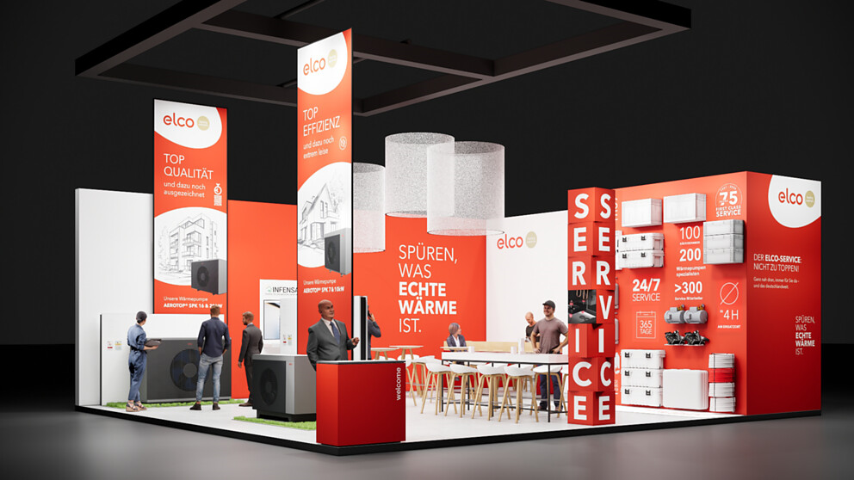 |  | 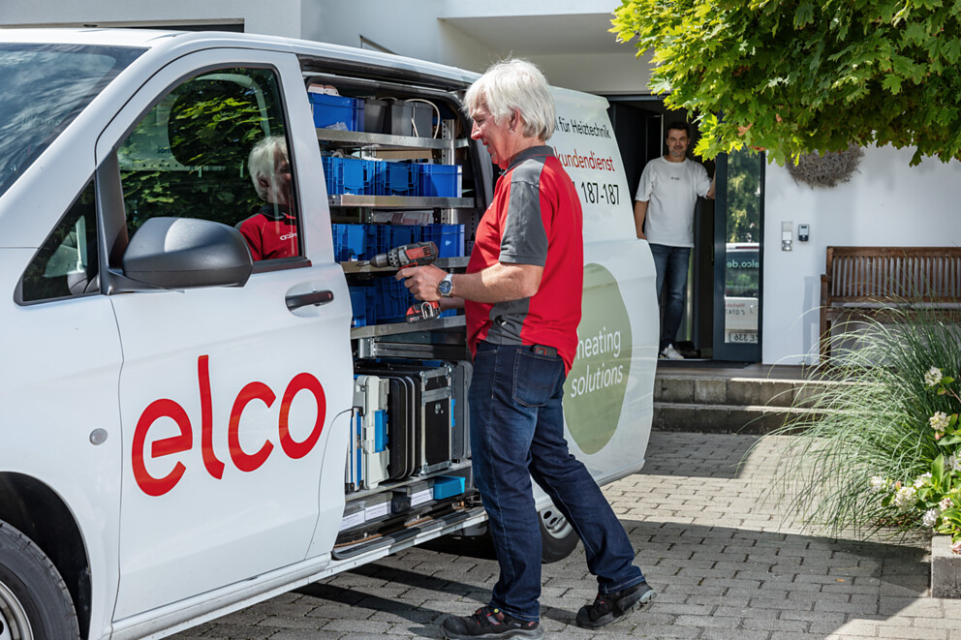
3. |  | 4.
 |  | 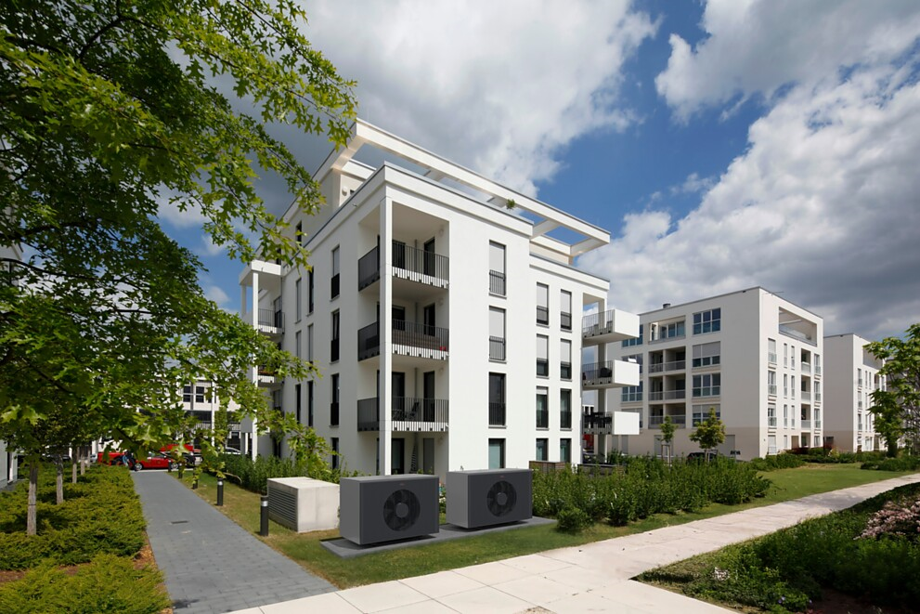

5 Kompakt und montagefreundlich: Der Gas-Wand-Brennwertkessel THISION® SK von ELCO wurde für einfaches, sparsames und zuverlässiges Heizen entwickelt. Er passt in nahezu jeden Aufstellraum und ist bereits ab Werk für den Einsatz mit Biomethan und Bio-Flüssiggas sowie mit Erdgas und bis zu 20 Prozent Wasserstoffbeimischung ausgelegt. Bild: ELCO
5.
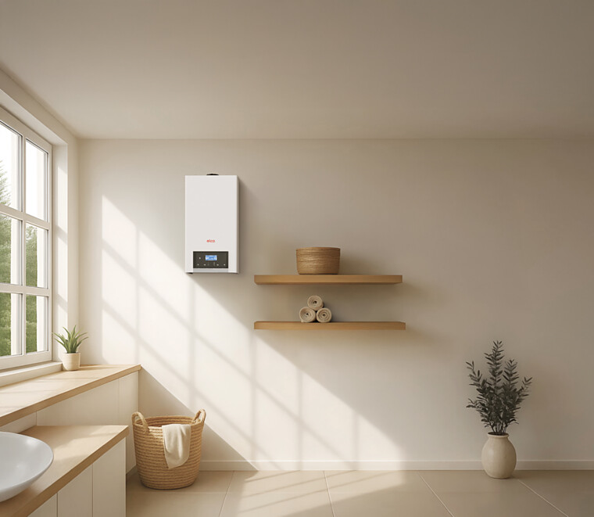

Über ELCO
ELCO bietet langlebige, klimaschonende und hocheffiziente Heizlösungen für Neubau, Sanierung, Modernisierung und Nachrüstung und ist in Europa eine führende Marke für private, gewerbliche und kommunale Heizsysteme. Seit über 95 Jahren ist ELCO Pionier in der Entwicklung und Herstellung hochwertiger und langlebiger Heizungsprodukte und setzt dabei immer wieder neue Maßstäbe in der Branche. Heute ist ELCO durch seine mehrfach ausgezeichneten Wärmepumpen Wegbereiter der Wärmewende. Der Service steht dabei an erster Stelle: Heizungsbauer und Heizungskunden werden von der Planungsphase über die Installation und Inbetriebnahme bis zur Abnahme bestens betreut. Mit seinem flächendeckenden Servicenetz mit über 300 Servicemitarbeiterinnen und -mitarbeitern, die rund um die Uhr bundesweit im Einsatz sind, steht ELCO für einen herausragenden Kundenservice. ELCO ist Teil der Ariston Group, einem der weltweit führenden Hersteller von nachhaltigen Lösungen zur Warmwasserbereitung und Heiztechnik mit über 10.000 Mitarbeitern und einem Gesamtumsatz von 3,1 Milliarden Euro.
www.elco.de

